DE:TMP:11:UC:EXPANDIDO
Modulo.

BOTTOM OVERLAY
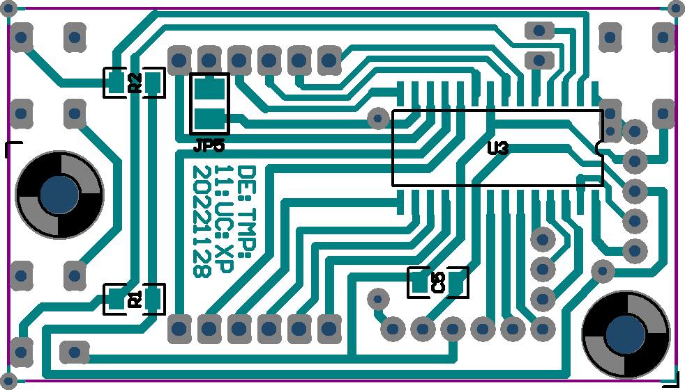

TOP OVERLAY
